

**UNIVERSIDAD EUROPEA DE MADRID**

**ESCUELA DE ARQUITECTURA, INGENIERÍA Y DISEÑO**

**MÁSTER EN DATA SCIENCE**

ANTEPROYECTO

**RECOMENDADOR DE EJERCICIOS**

**Josenrique Islas Gutiérrez**

**CURSO 2024-2025**

TÍTULO: Sistema de Recomendación de Ejercicios

AUTOR: Josenrique Islas Gutiérrez

TITULACIÓN: GRADO EN INGENIERÍA INFORMÁTICA

DIRECTOR DEL PROYECTO: Pablo Ortiz de Galisteo Andrés

FECHA: abril de 2025

Índice

1. JUSTIFICACIÓN 5

2. OBJETIVOS DEL PROYECTO 5

3. PLAN DE PROYECTO 6

REFERENCIAS BIBLIOGRÁFICAS 7

# JUSTIFICACIÓN

En un contexto donde la salud física y el entrenamiento personalizado cobran cada vez más relevancia, los sistemas inteligentes pueden aportar soluciones significativas. Este proyecto surge como respuesta a la necesidad de crear una herramienta que recomiende rutinas de ejercicio adaptadas al perfil individual del usuario. Utilizando técnicas de Deep Learning, el sistema pretende aprender de datos reales (nivel físico, objetivos, hábitos previos) para ofrecer recomendaciones precisas y útiles. La novedad del trabajo reside en aplicar modelos modernos como embeddings, RNNs o autoencoders, optimizados para el contexto deportivo.

Antes de empezar a trabajar en el proyecto hay que hacer una buena labor de documentación. Esto permitirá conocer con el detalle suficiente las características del problema, los trabajos previos sobre la cuestión a tratar y a partir de ellos, argumentar cuales son las fortalezas de nuestro trabajo respecto a otras soluciones.

# OBJETIVOS DEL PROYECTO

El objetivo principal de este proyecto es desarrollar un sistema de recomendación de rutinas de ejercicio físico personalizadas, utilizando técnicas de aprendizaje profundo. La idea es que el sistema sea capaz de adaptarse a las características individuales de cada usuario, teniendo en cuenta su nivel de condición física, sus objetivos personales (como ganar masa muscular, perder peso, o mejorar resistencia), así como su historial y preferencias previas en materia de entrenamiento.

Para alcanzar este objetivo general, se establecen una serie de metas concretas. En primer lugar, se procederá a la recolección y análisis de datasets relevantes relacionados con la actividad física, tanto de fuentes públicas como privadas, que contengan información útil para entrenar y validar el modelo.

A continuación, se trabajará en el diseño de un modelo de recomendación basado en deep learning, utilizando técnicas como redes neuronales, embeddings o autoencoders. Este modelo deberá ser capaz de comprender las características de entrada del usuario y generar recomendaciones de ejercicio pertinentes.

Posteriormente, se buscará implementar un prototipo funcional, que integre este modelo en una interfaz amigable para el usuario final, ya sea en forma de aplicación web o aplicación móvil básica, con la intención de validar la utilidad del sistema en un entorno simulado o real.

Finalmente, se llevará a cabo una evaluación del modelo y del sistema en general, utilizando métricas como la precisión en la recomendación, la satisfacción del usuario (medida a través de encuestas o pruebas piloto), y otros indicadores que permitan determinar el grado de éxito alcanzado por la solución propuesta.

# PLAN DE PROYECTO

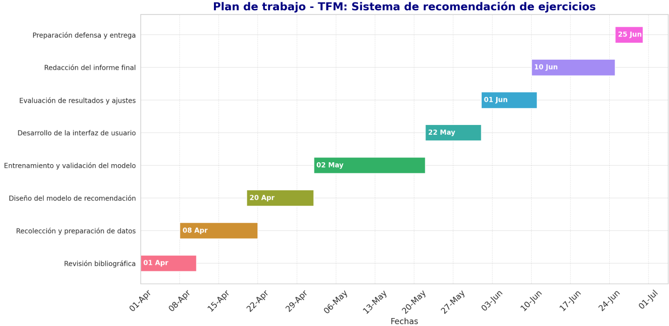

El desarrollo del TFM se llevará a cabo entre el 1 de abril y el 30 de junio de 2025, siguiendo una planificación estructurada en distintas fases que permitirán avanzar de forma ordenada y eficiente hacia la consecución de los objetivos del proyecto. A continuación, se detallan las principales tareas y sus respectivos periodos:

* Revisión bibliográfica (1 - 10 abril):

Durante esta fase se investigarán estudios previos sobre sistemas de recomendación, algoritmos de aprendizaje profundo aplicados al ámbito del entrenamiento físico, y se documentarán los enfoques más recientes que servirán de base teórica para el desarrollo del sistema.

* Recolección y preparación de datos (8 - 21 abril):

Se buscarán datasets públicos y/o se generarán datos simulados relacionados con rutinas de ejercicio, características físicas de usuarios, objetivos personales y métricas de seguimiento. Esta información será preprocesada y adaptada al formato requerido por el modelo.

* Diseño del modelo de recomendación (20 abril - 1 mayo):

Se definirán los componentes del sistema, incluyendo arquitectura de red neuronal, representación de usuarios mediante embeddings y lógica de recomendación personalizada. Se seleccionarán las herramientas y librerías a utilizar (ej. TensorFlow, PyTorch).

* Entrenamiento y validación del modelo (2 - 21 mayo):

En esta etapa se entrenará el modelo con los datos preparados, se afinarán los hiperparámetros y se utilizarán métricas como precisión, recall y top-N accuracy para evaluar el rendimiento del sistema.

* Desarrollo de la interfaz de usuario (22 - 31 mayo):

Se implementará una interfaz visual que permita a un usuario introducir sus datos y recibir recomendaciones de ejercicios. Esta interfaz será una aplicación web o un prototipo funcional en Streamlit o similar.

* Evaluación de resultados y ajustes (1 - 10 junio):

Se realizarán pruebas con usuarios simulados o casos de ejemplo para medir la utilidad y exactitud del sistema, realizando mejoras en base al análisis de resultados obtenidos.

* Redacción del informe final (10 - 24 junio):

Se elaborará el documento final del TFM, recogiendo la metodología, resultados y conclusiones del trabajo, incluyendo gráficos, referencias y justificaciones técnicas.

* Preparación de la defensa y entrega (25 - 30 junio):

Durante esta última fase se preparará la presentación para la defensa del TFM y se procederá a la entrega formal del trabajo completo.

# REFERENCIAS BIBLIOGRÁFICAS

Khorasani, V. (n.d.). Gym Members Exercise Dataset. Kaggle. Recuperado el 10 de abril de 2025, de <https://www.kaggle.com/datasets/valakhorasani/gym-members-exercise-dataset>

Majeed, N. (n.d.). Fitness Tracker Dataset. Kaggle. Recuperado el 10 de abril de 2025, de <https://www.kaggle.com/datasets/nadeemajeedch/fitness-tracker-dataset>

Strava Developers. (n.d.). Getting Started with the Strava API. Strava. Recuperado el 10 de abril de 2025, de <https://developers.strava.com/docs/getting-started/>

Fitbit Developers. (n.d.). Web API Reference. Fitbit. Recuperado el 10 de abril de 2025, de <https://dev.fitbit.com/build/reference/web-api/>

MerEsf. (2021). Practical Machine Learning [Repositorio GitHub]. GitHub. <https://github.com/MerEsf/Practical_Machine_Learning>